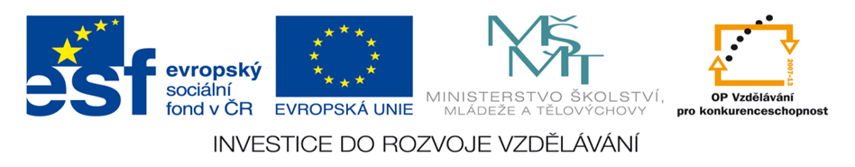
Jméno autora | Mgr. Vojtěch John
Datum vytvoření | Březen 2013
Ročník | 6.
Vzdělávací  oblast  obor  tematický okruh | Přírodní vědy  Fyzika (DUM 27)  Opakování – Pohyb a rychlost
Téma – název  učebního materiálu | Opakování – Pohyb a rychlost
Anotace | Materiál je určen pro žáky 6. ročníku ZŠ praktické.  - Žáci si samostatně vyzkouší znalosti učiva o síle, pohybu a rychlosti  Podle potřeby lze str. 2 a 3 použít ke společnému opakování jako pracovní listy, popř. lze použít otázky ke hře Buď a nebo.
Vyobrazení | - klipart, verze Windows XP - www.office.microsoft.com

Pohyb a rychlost
Auto jelo po dálnici z Brna do Prahy rychlostí 110 km/h. Jak daleko je to z Brna do Prahy, jestliže tam jelo 2 hodiny?

Z Brna do Prahy je to _____________________________.

Petr jde na výlet do Litomyšle rychlostí 5 km/h. Do Litomyšle je to přes Kozlov 15 km. Za jak dlouho do Litomyšle dojde?

Petr dojde do Litomyšle za ________ hodiny.

Co může způsobit síla? ________________________________________________________________________________________________________________________________________________________________________________________________________________________________
Očísluj podle velikosti (1 – nejmenší, 5 – největší):
1 N | 100 N | 1 kN | 5 kN | 500N

Najdi a zakroužkuj nástroj na měření rychlosti. Na řádek pod obrázky napiš, jak se jmenuje. Dokresli červeně ručičku, ukazující rychlost 100 km/h.
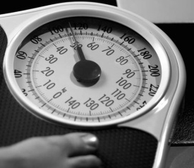
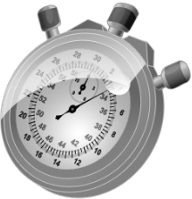

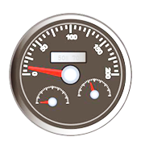

________________________________________________________

Co je to siloměr? _________________________________________

________________________________________________________

Kdo nebo co působí na tato tělesa:

Železo, které přiskakuje k magnetu: ___________________________

Kus cihly, který pustíš z ruky: _________________________________

Míč, který se odrazil od podlahy: _____________________________

Chlapec, který se přitahuje ke hrazdě: _________________________

Činka, kterou zvedá závodník nad hlavu: _______________________

Jak daleko dojede cyklista, který jede rychlostí 15 km/h za 2 hodiny?

Sedíš v autě, které jede po ulici. Do tabulky napiš, vzhledem k čemu jsi v klidu a vzhledem k čemu jsi v pohybu:

Domy na ulici | V pohybu
Sedadlo v autě
Pouliční lampy
Kapota auta
Lidé na chodníku

Jakou rychlostí jede vlak, který z České Třebové do Kolína dojede za jednu hodinu, jestliže z České Třebové do Kolína je to 90 km?

